**SIG pour l’aide à l’analyse de la population affectée par une catastrophe environnementale**

**Résumé exécutif**

PAR

Amélie Trottier-Picard

Louis Carrier

Mohsen Darabi

Vincent Le Falher

Octobre 2016

Contenu

1. Description de la méthode de résolution 4

1.1. Principe de résolution 4

1.2. Méthode et outils de résolution 4

Données 4

Outils 5

Étapes 5

2. Description de la solution 9

3. Délimitation et limitation de la solution 14

4. Supports multimédias 15

5. Références 17

Données 17

Méthode 18

Annexes 19

Annexe A 19

Annexe B 19

Annexe C 19

Annexe D 19

**Figures**

Figure 1 Modèle d'analyse spatiale et de production de la solution. 6

Figure 2 Les étapes de publication d’un service de cartographie Web sur ArcGIS Online 8

Figure 3 Abondance de la population par sexe pour la population touchée par le nuage toxique, par arrondissement ou ville liée. 10

Figure 4 Abondance de la population par sexe et par tranche d'âge pour la population touchée par le nuage toxique, par arrondissement ou ville liée 11

Figure 5 Cartographie Web Analyse Homme Femme 12

Figure 6 Cartographie Web Analyse Enfant Adulte 13

**Tableaux**

Tableau 1 Compilation des données démographiques des populations touchées par le nuage de toxicité. 8

# Description de la méthode de résolution

## Principe de résolution

Trois principes ont guidé notre résolution de problèmes :

* Fiabilité : nous avons utilisé un maximum de données brutes et non transformées pour une fiabilité accrue de ces données
* Flexibilité : nous avons construit notre solution pour que le travail puisse être repris et adapté selon un ajustement des besoins
* Précision : pour chaque élément, nous avons travaillé à fournir l’analyse la plus précise géographiquement, ce qui a guidé plusieurs choix méthodologiques
* Accessibilité : nous avons voulu fournir des résultats accessibles et manipulables en fonction de besoins futurs

La première étape de résolution a été la récolte des données par les sources primaires de données pour respecter notre principe de fiabilité. Le traitement de ces données a été réduit au minimum pour minimiser les risques d’erreur de manipulation et encore augmenter cette fiabilité. L’analyse par un modèle, incluant l’analyse statistique de démographie, a permis de consigner les étapes pour retracer les erreurs au besoin, toujours au nom de notre principe de fiabilité. L’utilisation d’un modèle permettrait également de reprendre la solution présentée et de l’adapter selon de nouveaux besoins pour respecter notre principe de flexibilité. Pour chaque élément, nous avons travaillé dans notre analyse spatiale à l’échelle de précision la plus fine pour fournir un résultat précis. Finalement, une cartographie en ligne a été créée pour rendre nos résultats accessibles et les fonctions de manipulation sont activées pour modeler cette cartographie en fonction de besoins futurs.

## Méthode et outils de résolution

### Données

* Fichier de conversion des codes postaux (FCCP) 2007 (Statistique Canada 2007a) : ce fichier est produit par Statistique Canada et la Société canadienne des Postes, mais doit être obtenu par une licence. Cette licence a été obtenue à travers l’Université de Sherbrooke, par Simon Trottier du Service des bibliothèques et archives (Université de Sherbrooke 2016).
* Recensement : Considérant que l’événement d’intérêt s’est déroulé en 2006, les données de recensement de la même année ont été retracées.
  + Fichier géographique des aires de diffusion (Statistique Canada 2006a) : Ce fichier contient les limites géographiques des aires de diffusion, des unités du recensement représentant des regroupements de 400 à 700 habitants (Statistique Canada 2015)
  + Données démographiques (Statistique Canada 2008) : Ce fichier comprend les données du recensement canadien de 2006 regroupées par aire de diffusion.
* Nuage : Ce fichier contient les limites géographiques du nuage de toxicité. L’information a été fournie directement.
* Arrondissements (Ville de Montréal 2016) : Ce fichier contient les limites géographiques des arrondissements et des villes liées de l’agglomération de Montréal.

### Outils

Pour la manipulation des données, les logiciels Beyond 20/20 version 7.0.5092 et Microsoft Excel 2010 ont été utilisés. L’analyse spatiale et la cartographie ont été réalisées grâce au logiciel ArcMap de ArcGIS 10.2.2 for Desktop. La cartographie a été mise en ligne grâce à ArcGIS Online.

### Étapes

Les données ont d’abord été recherchées et obtenues. Les données de codes postaux et les données démographiques du recensement 2006 ont nécessité des manipulations avant d’être utilisées avec les données géographiques des arrondissements, du nuage toxique et des limites géographiques du recensement. Les fichiers des codes postaux ont été obtenus pour l’ensemble du Canada. Ils sont séparés par code de province (24 pour le Québec) et fournis sous forme de fichier TXT. Ce fichier a été enregistré en CSV pour être importé dans Microsoft Excel. L’outil « Convertir des données » a été utilisé pour délimiter les colonnes en se basant sur le fichier d’aide du Fichier de conversion des codes postaux (Statistique Canada 2007b). Le fichier contient, pour chaque code postal, les coordonnées géographiques en degré décimal NAD 1983 d’un point représentatif du code postal. La délimitation des colonnes a permis d’isoler ces coordonnées pour permettre leur géoréférencement. La fonction « Filtrer » de Microsoft Excel a été utilisée pour ne conserver que les codes postaux correspondant à la division de recensement (DR) 2466, qui correspond à l’île de Montréal. Le fichier a été enregistré en XLS pour une importation subséquente avec ArcMap.

Les informations démographiques ont été importées en format IVT du site de Statistique Canada (Statistique Canada 2008) selon la démarche fournie par Pearce (2012). Le format IVT peut être exploité par le logiciel Beyond 20/20. Le logiciel a permis de ne conserver les données que de la division de recensement 2466 comme pour les codes postaux, de regrouper les données par aire de diffusion et de sélectionner les informations du recensement qui nous intéressaient (selon les étapes de Université de Sherbrooke 2006). Comme le code de l’aire de diffusion n’était pas isolé dans une colonne, le fichier a été enregistré en CSV pour être retravaillé avec Microsoft Excel. Encore une fois, l’outil « Convertir des données » a été utilisé pour délimiter les colonnes et isoler l’identifiant de l’aire de diffusion. Le fichier a ensuite été enregistré en XLS pour être importé par après dans ArcMap.

Les fichiers XLS des codes postaux et des données démographiques et les fichiers SHP du nuage, des limites géographiques des aires de diffusion et des arrondissements ont été importés dans ArcMap. Une geodatabase a immédiatement été créée pour rassembler les fichiers (aide ArcGIS). Les données brutes ont été importées dans un sous-dossier (Feature dataset) nommé RawData pour rassembler toutes les données brutes qui ne devraient pas être modifiées.

L’outil « Import XY data » a été utilisé pour géoréférencer les données des codes postaux sur la base des colonnes de latitude et longitude, pour un système de coordonnées NAD 83.

La table des données démographiques a été importée dans ArcMap. Le fichier des limites géographiques des aires de diffusion a été joint (outil « Join ») à cette table des données démographiques grâce à une colonne commune de l’aire de diffusion. Cette opération permettait de visualiser les données démographiques avec leur géoréférencement.

Les analyses spatiales ont été compilées dans un modèle qui permet de visualiser les opérations effectuées, de les reproduire et d’adapter le modèle et de produire une nouvelle solution si de nouveaux besoins sont identifiés. Ce modèle est présenté à la Figure 1.

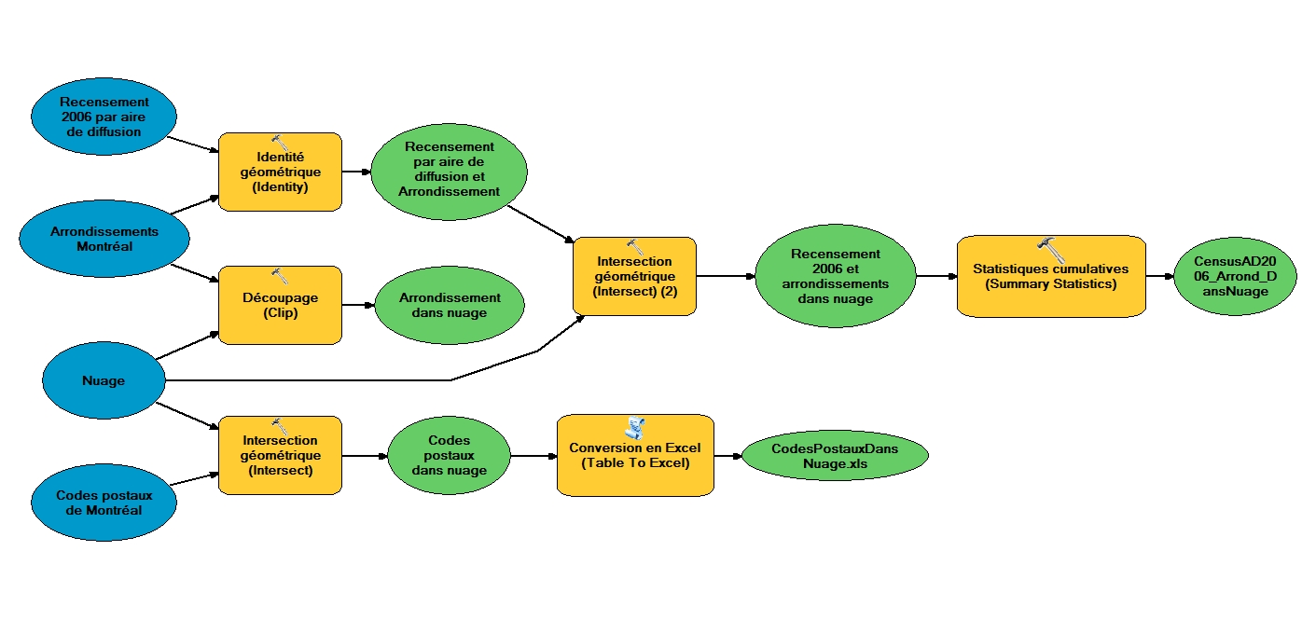

Figure 1 Modèle d'analyse spatiale et de production de la solution.

Dans le modèle, les éléments avec un fond bleu sont les données d’entrée du modèle. Le cercle « Recensement 2006 par aire de diffusion » correspond à la jointure entre les limites géographiques et les données démographiques des aires de diffusion du recensement 2006.

« Arrondissements Montréal » a été découpé par le « Nuage » pour obtenir « Arrondissement dans nuage » qui représente les parties des arrondissements qui sont dans le nuage. « Arrondissement dans nuage » a été stocké dans le sous-dossier de la geodatabase (Feature dataset) nommé DansZoneAffectee, avec les résultats de l’étude. Les opérations combinant les données « Recensement 2006 par aire de diffusion », « Arrondissements Montréal » et « Nuage » ont permis de 1- attribuer son arrondissement correspondant à chaque aire de diffusion, 2- ne conserver que les aires de diffusion étant complètement ou partiellement dans le nuage, 3- attribuer une section de nuage (A ou B selon l’intensité de la toxicité) à chaque aire d’arrondissement et 4- compiler des statistiques d’aires de diffusion touchées par le nuage, par arrondissement, pour obtenir le tableau « CensusAD2006_Arrond_DansNuage ». Ces dernières données représentent le premier résultat produit par le modèle.

Les opérations combinant « Nuage » et « Codes postaux de Montréal » ont permis de 1- sélectionner tous les points représentant les codes postaux dans le nuage de toxicité, 2- attribuer une section de nuage (A ou B selon l’intensité de la toxicité) à chaque code postal et 3- convertir cette liste de codes postaux d’intérêt en fichier XLS pour une visualisation ultérieure dans Excel. Ce fichier XLS constitue le deuxième résultat produit par le modèle.

« Arrondissement dans nuage » a été joint à « CensusAD2006_Arrond_DansNuage » (outil Join) pour faciliter la cartographie par la suite.

Quelques ébauches de représentations géographiques et de publications ont été testées dans ArcGIS pour circonscrire les informations démographiques retenues.

Les outils de symbologie tant dans ArcGIS que dans ArcGIS Online ont été utiles pour trouver « l’ergonomie » optimale pour imager la cartographie des informations démographiques.

Voici brièvement les étapes parcourues lors de la publication: 1) Publier un service; 2) Choisir le serveur de l’université de Sherbrooke; 3) Publier les données avec une capacité matricielle (« Features ») afin d’améliorer la vitesse sur le web; on ne peut sélectionner les entités en contrepartie; 4) la sélection des opérations permises.

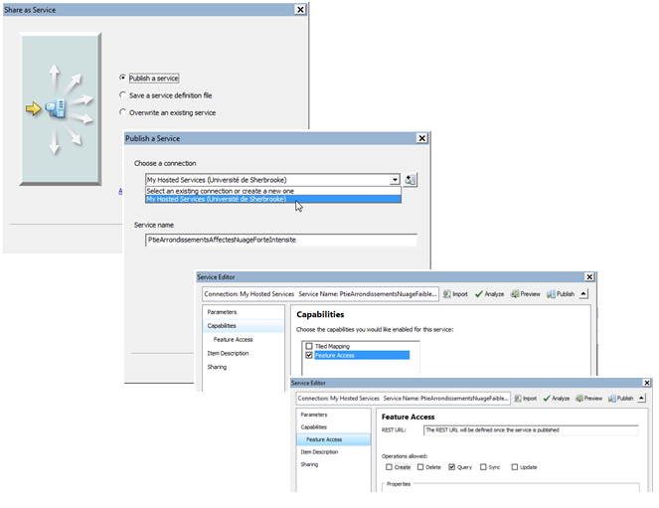

Figure 2 Les étapes de publication d’un service de cartographie Web sur ArcGIS Online

# Description de la solution

Le modèle présenté dans la section 1.2 a d’abord produit un fichier Excel contenant les codes postaux inclus dans le nuage ainsi que la section de nuage qui y est associée. La mise en forme de ce tableau a été légèrement modifiée pour faciliter sa consultation. Un deuxième onglet nommé « Legende » a été ajouté au fichier Excel avec la description de tous les champs du tableau. Ce document est disponible en annexe.

Les données démographiques ont été compilées et exportées dans un fichier Excel. Les données sont compilées dans le Tableau 1 et partiellement dessinées dans les Figures 2 et 3. Le détail des données démographiques compilées par arrondissement pour la population touchée et des graphiques produits sont dans un fichier Excel en annexe.

Tableau 1 Compilation des données démographiques des populations touchées par le nuage de toxicité.

|  |  |  |  |  |
| --- | --- | --- | --- | --- |
| Arrondissement | Homme 0-19 | Homme 20 et + | Femme 0-19 | Femme 20 et + |
| Ahuntsic-Cartierville | 13960 | 49955 | 13275 | 56340 |
| Anjou | 1585 | 5375 | 1445 | 6505 |
| Côte-des-Neiges-Notre-Dame-de-Grâce | 10155 | 27150 | 9830 | 32445 |
| Côte-Saint-Luc | 4360 | 13480 | 4150 | 16880 |
| Dorval | 1685 | 6215 | 1665 | 7110 |
| Hampstead | 1190 | 2790 | 1090 | 3290 |
| Lachine | 5005 | 16800 | 4895 | 19425 |
| Montréal-Est | 130 | 470 | 120 | 430 |
| Montréal-Nord | 11565 | 34600 | 11340 | 43180 |
| Montréal-Ouest | 870 | 2250 | 825 | 2680 |
| Mont-Royal | 4435 | 12105 | 4335 | 13905 |
| Outremont | 980 | 2465 | 955 | 2910 |
| Rivière-des-Prairies-Pointe-aux-Trembles | 8030 | 21435 | 7595 | 25480 |
| Rosemont-La Petite-Patrie | 1400 | 6555 | 1280 | 6665 |
| Saint-Laurent | 10505 | 30485 | 10055 | 35435 |
| Saint-Léonard | 8160 | 25915 | 7830 | 30120 |
| Villeray-Saint-Michel-Parc-Extension | 17695 | 60060 | 17180 | 65055 |

Figure 3 Abondance de la population par sexe pour la population touchée par le nuage toxique, par arrondissement ou ville liée.

Figure 4 Abondance de la population par sexe et par tranche d'âge pour la population touchée par le nuage toxique, par arrondissement ou ville liée

Une fois les données validées et la représentation symbologique testée dans ArcGIS, les différentes couches et données ont été publiées dans ArcGIS Online : le résultat de la jointure entre « Arrondissement dans nuage » et « CensusAD2006_Arrond_DansNuage », les polygones du nuage et ceux des arrondissements de la ville de Montréal.

Ensuite, dans une nouvelle carte, on récupère les services publiés dans ArcGIS Online, les arrondissements contenant les données démographiques en attribut, les nuages toxiques, et il ne reste qu’à choisir le fond de carte.

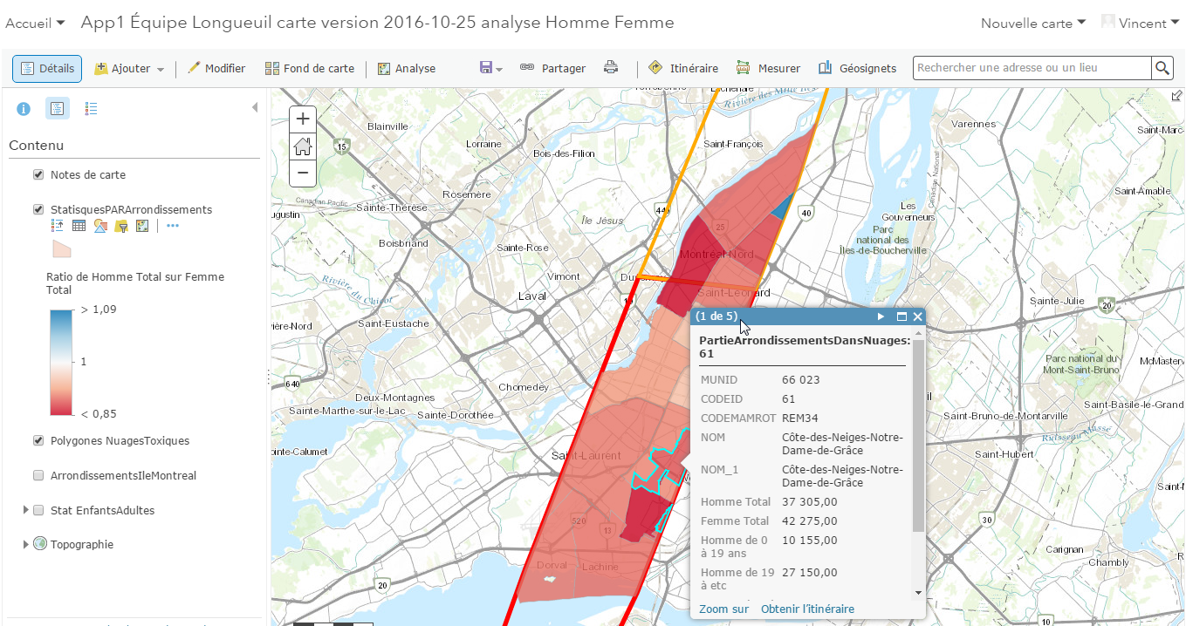

Figure 5 Cartographie Web Analyse Homme Femme

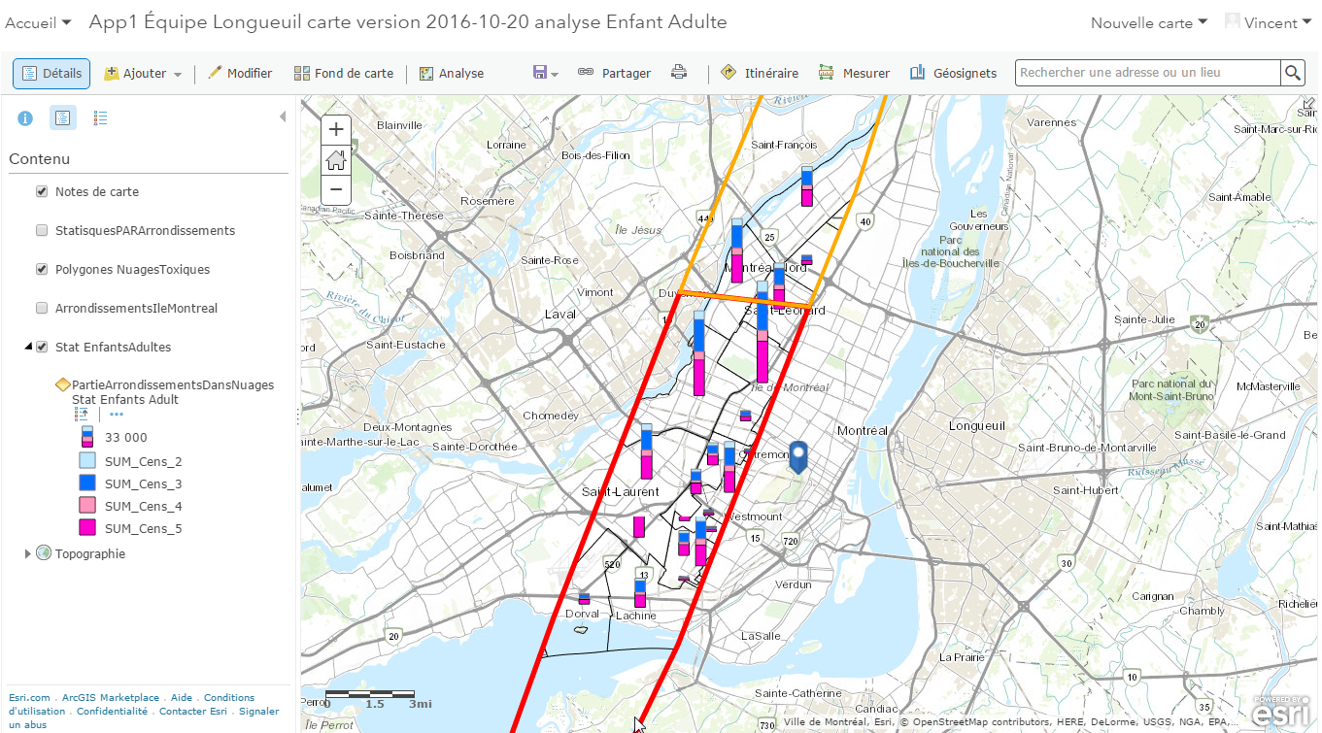

Figure 6 Cartographie Web Analyse Enfant Adulte

Une geodatabase a été produite pour transmettre efficacement les données de la solution. Elle contient également le modèle dans son ArcToolbox dédiée. Le modèle représente un outil générique qui apporte une flexibilité à la solution proposée et permettrait de reproduire la solution avec des paramètres différents. La geodatabase contenant le modèle accompagne la solution du problème présentée dans le présent document.

# Délimitation et limitation de la solution

Parmi les délimitations identifiées, notons que nous n’avons pas prévu d’outils pour rejoindre la population qui travaille dans le nuage et qui a pu être affectée, mais qui n’habite pas dans le nuage. Cette population pourrait être importante considérant les secteurs affectés par le nuage, incluant par exemple une partie de l’aéroport international de Montréal.

Parmi les limitations identifiées, plusieurs étaient liées au recensement. D’abord, les données de recensement sont limitées : il s’agit d’un jeu de données de grande qualité avec des questions précises, mais génériques et non spécifiques à la situation présente. De plus, la qualité des données découle directement de la collaboration de la population et peut mener à quelques incohérences. Par exemple, la population totale ne correspondra pas nécessairement à la somme des habitants par tranche d’âge. Il est par exemple possible qu’un ménage ait indiqué que quatre habitants y prenaient part, sans indiquer les tranches d’âge, rendant impossible leur catégorisation.

De plus, les données détaillées du recensement ne sont disponibles qu’à l’échelle de l’aire de diffusion (regroupement de 400 à 700 habitants), alors que l’échelle de compilation la plus détaillée est l’îlot de diffusion (pâté de maison, Statistique Canada 2006b). Cette limite signifie que le rapport démographique a inclus une plus grande partie de la population que la population réellement touchée par le nuage toxique.

Les codes postaux ont été extraits selon leur point, alors que données démographiques sont à l’échelle de l’aire de diffusion. Il y a donc une incohérence entre les populations incluses pour ces deux jeux de données. Nous avons fourni la meilleure précision possible pour chaque type de données.

Les codes postaux sont fournis dans le système de coordonnées NAD 83 tandis que les arrondissements sont fournis dans le système de coordonnées WGS 84. Considérant la différence négligeable entre les deux systèmes, aucune conversion vers un système ou l’autre n’a été effectuée.

Un fichier d’erreur des codes postaux a été fourni avec la liste des codes postaux pour le Canada. Il a été décidé de ne pas inclure ces corrections en raison des ressources limitées de l’équipe de réalisation. De même, la topologie des fichiers de limites géographiques n’a pas été effectuée à cause des ressources limitées de l’équipe de réalisation.

Finalement, les métadonnées de la geodatabase fournissent les informations sur les jeux de données, incluant les licences, limites d’utilisation et extension géographique. Les métadonnées sont entamées, mais les compléter nécessiterait un investissement de temps supplémentaire.

Puisque nous n’avons pas d’étude de besoins et du niveau de connaissance des éventuels utilisateurs du site WEB et puisqu’aucune formation n’est prévue, nous avons utilisé le mode « query » pour la publication des informations. Ce mode offre une certaine liberté pour interroger, consulter, extraire mais sans la possibilité de modifier les données.

# Supports multimédias

Dans l’outil ArcGIS Online, on retrouve plusieurs outils pour faciliter, explorer, représenter, extraire les différentes informations à partir des données retenues dans les étapes précédentes.

La symbologie synthétise les données et produit un résultat facilitant la compréhension d’un constat en un coup d’œil.

|  |  |  |
| --- | --- | --- |
|  | Il n’y a qu’à choisir les attributs du calque et décider le message ou l’information que l’on veut communiquer ou même influencer l’utilisateur. |  |

|  |  |
| --- | --- |
| L’utilisateur peut parcourir les données attributaires tant par la table que par la carte, tout dépend du niveau d’aisance et des besoins de l’utilisateur. La configuration de table au préalable facilite la compréhension des champs de données. |  |
|  |  |
|  | Dans une situation concrète, le client serait rencontré pour la présentation des résultats et des explications sur les possibilités du système. Que ce soit pour filtrer, analyser ou extraire, une variété de possibilités s’offre au client. |

# Références

## Données

Statistique Canada. 2006a. *Géographie du recensement de 2006, Fichiers des limites*. Consulté le 15 octobre 2016. <http://geodepot.statcan.gc.ca/2006/040120011618150421032019/02152114040118250609120519_06-fra.jsp>

Statistique Canada. 2006b. *Hiérarchie des unités géographiques normalisées pour la diffusion, Recensement de 2006*. Consulté le 2 octobre 2016. <http://geodepot.statcan.gc.ca/2006/180506051805140305/06180505162102/92-146-072306/2006001/080905180118030825-fra.htm>

Statistique Canada. 2007a. *Fichier de conversion des codes postaux (FCCP) – Codes postaux avril 2007*. Ministre de l’Industrie. Ottawa, Canada.

Statistique Canada. 2007b. *Fichier de conversion des codes postaux (FCCP), Guide de référence – Codes postaux avril 2007*. Ministre de l’Industrie. Ottawa, Canada.

Statistique Canada. 2008. *Profil pour le Canada, les provinces, les territoires, les divisions de recensement, les subdivisions de recensement et les aires de diffusion, Recensement de 2006*. Consulté le 15 octobre 2016. <http://www12.statcan.gc.ca/census-recensement/2006/dp-pd/prof/rel/Rp-fra.cfm?LANG=F&APATH=3&DETAIL=0&DIM=0&FL=A&FREE=0&GC=0&GID=0&GK=0&GRP=1&PID=94534&PRID=0&PTYPE=89103&S=0&SHOWALL=0&SUB=0&Temporal=2006&THEME=81&VID=0&VNAMEE=&VNAMEF=>

Statistique Canada. 2015. *Dictionnaire du recensement – Aire de diffusion (AD)*. Consulté le 2 octobre 2016. <https://www12.statcan.gc.ca/census-recensement/2011/ref/dict/geo021-fra.cfm>

Université de Sherbrooke. 2016. *Codes postaux – Service des bibliothèques et archives*. Consulté le 7 octobre 2016. <https://www.usherbrooke.ca/biblio/trouver/donnees-geospatiales/ressources-par-themes/codes-postaux/>

Ville de Montréal. 2016. *Arrondissements de la Ville de Montréal – Portail de données ouvertes*. Consulté le 2 octobre 2016. <http://donnees.ville.montreal.qc.ca/dataset/polygones-arrondissements>

## Méthode

iGuess. 2006. *Module d'introduction "Comment réaliser vos propres cartes avec ArcGIS Online"*. Consulté le 2 octobre 2016. [www.iguess.eu/exercises_10-1/fr/02_Introduction-HandsOn-French-Final.pdf](http://www.iguess.eu/exercises_10-1/fr/02_Introduction-HandsOn-French-Final.pdf)

Pearce, S.E. 2012. *Lesson 5 : Working with Census Canada Data in an ArcGIS Environment : database cross platform compatibility and data migration*. GIS and Maps WAC Bennett Library Procedure Guide, Simon Fraser University. Consulté le 15 octobre 2016. <http://www.lib.sfu.ca/system/files/28652/Lesson%205%20Mapping%20Canadian%20Census%20Data%20at%20SFU.pdf>

Université de Sherbrooke. 2010. *Cartographier les données du recensement 2006 de Statistique Canada*. Cartothèque Jean-Marie Roy, Université de Sherbrooke. Consulté le 2 octobre 2016. <http://www.usherbrooke.ca/biblio/fileadmin/sites/biblio/documents/pdf/carto/CartographierRecensement2006.pdf>

ArcGIS. *Aide ArcGIS (10.2, 10.2.1 et 10.2.2)*. Consulté le 15 Octobre.

<http://resources.arcgis.com/fr/help/main/10.2/>

# Annexes

### Annexe A

* Liste des codes postaux (fichier Excel)

### Annexe B

* Données démographiques compilées par arrondissement pour la population touchée incluant des graphiques (fichier Excel)

### Annexe C

* Cartographie Web Statistiques Hommes / Femmes

<http://arcg.is/2esYC7V>

* Cartographie Web Analyse Enfants / Adultes

<http://arcg.is/2elIghC>

### Annexe D

* Geodatabase (fichier zip)